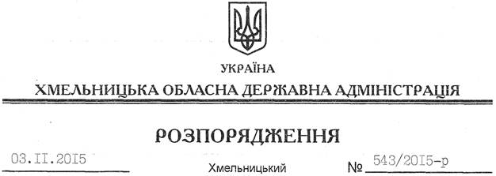

Про внесення змін до розпорядження голови облдержадміністрації від 05.06.2015 № 255/2015-р

На підставі статей 6, 21, 39 Закону України “Про місцеві державні адміністрації”, статей 17, 122 Земельного кодексу України, розглянувши клопотання Шишман Рамазан,зареєстрованого в обласній державній адміністрації 16.10.2015 за № 99/7076-11-26/2015:

Внести зміни до розпорядження голови обласної державної адміністрації від 05.06.2015 № 255/2015-р “Про надання дозволу на розроблення проекту землеустрою щодо відведення земельної ділянки Шишман Рамазану”, виклавши пункт 1 до нього у новій редакції:

“1. Надати дозвіл Шишман Рамазану на розроблення проекту землеустрою щодо відведення земельної ділянки за рахунок земель державної власності (землі промисловості, транспорту, зв’язку, енергетики, оборони та іншого призначення) орієнтовною площею 0,85 га, що знаходиться за межами населених пунктів на території Базалійської селищної ради Теофіпольського району, з метою подальшої передачі в орендудля розміщення та експлуатації основних, підсобних і допоміжних будівель та споруд будівельних організацій та підприємств.”

Голова адміністрації М.Загородний

